台北市立松山高中九十學年度第一學期第一次期中考試地理科三年級試題
班級 座號 姓名
一、單選題：4~49題，每題2分，其餘每題1分，請選出最是當的答案。第52題為多選。答錯不到扣分數。
1.(甲)宜蘭縣農業土地利用；(乙)北部區域發展計畫；(丙)坪林觀光發展與水資源的維護；(丁)臺灣活斷層帶之分布；(戊)國家公園的規劃。以上各項研究主題中，最適合採行「空間分析」的研究方法為何？(A)甲乙 (B)甲丁 (C)乙丙 (D)丙戊 (E)丁戊。
2.從事地理研究時，常會將所蒐集到的資料做成表格，以凸顯區域特色或空間差異。下列為台灣中部地區主要河流特性的資料，以哪一種表格呈現方式最佳？
(A)
河川名稱  特性 | 大甲溪 | 大肚溪 | 濁水溪 | 北港溪 | 朴子溪 | 八掌溪 | 急水溪 | 曾文溪
流域面積km² | 1236 | 2026 | 3155 | 645 | 427 | 475 | 379 | 1177
河流長度km | 140.2 | 116.7 | 186.40 | 81.66 | 75.67 | 80.86 | 65.05 | 138.47
逕流量10⁶m³ | 2104 | 2585 | 5139 | 662 | 427 | 685 | 434 | 2074
年輸沙量10⁶ MT | 3.565 | 7.935 | 65.55 | 2.415 | 0.932 | 2.128 | 1.576 | 28.175

(B)
特性  河川名稱 | 流域面積km² | 河流長度km | 逕流量10⁶m³ | 年輸沙量10⁶ MT
大甲溪 | 1236 | 140.21 | 2104 | 3.565
大肚溪 | 2026 | 116.75 | 2585 | 7.935
濁水溪 | 3155 | 186.4 | 5139 | 65.5
北港溪 | 645 | 81.66 | 662 | 2.415
朴子溪 | 427 | 75.67 | 427 | 0.932
八掌溪 | 475 | 80.86 | 685 | 2.128
急水溪 | 379 | 65.05 | 434 | 1.576
曾文溪 | 1177 | 138.47 | 2074 | 28.175

3.附表中甲、乙、丙、丁、戊五個運輸網路，若由運輸網路的β、γ指數分析，何者經濟發展程度最高？(A)甲 (B)乙 (C)丙 (D)丁 (E)戊。
 | 甲 | 乙 | 丙 | 丁 | 戊
β指數 | 1.8 | 1.0 | 0.8 | 1.4 | 2.3
γ指數 | 40％ | 52％ | 38％ | 64％ | 70％

4.日治時期的台灣堡圖是一幅十分重要的地圖，此圖的主要特色為：(甲)採用現代繪圖技術；(乙)比例尺為1：5000；(丙)記錄了台灣在現代化之前的地表景觀；(丁)方向符合現代習慣；(戊)為第一幅描繪臺灣地區的地圖。正確的答案是：(A)甲乙丙 (B)乙丙丁 (C)丙丁戊 (D)甲丙丁 (E)乙丁戊。
5.集中趨勢是指地理資料群體中，各個個體有趨向某一中心的傾向，下列哪些數據不是屬於集中趨勢的測量？(A)中位數 (B)算術平均數 (C)四分位差 (D)眾數 (E)幾何平均數。

◎下表為某村落的農人耕地面積 (單位：公頃)，請問6~8題：
15、49、45、18、39、22、16、29、57、13、16、27、
24、 86、35、15、27、10、20、12、10、17、11、21、27

6.請問該村農人耕地面積的第1四分位數為何？(A)15 (B)15.5 (C)16 (D)17.5 (E)18.5。
7.承上題，此處所謂的四分位數所代表的意義為何？(A)是指一個母群體依照大小排列後的第四個數稱之 (B)可用於測定臺北地區月均溫大於和小於該數的比例 (C)可從四分位數推測該地區的氣溫變率 (D)常用於氣溫眾數的比較 (E)第1四分位數就是眾數。
8.該村農人耕地面積的四分位差為：(A)6.5 (B)8.5 (C)15.5 (D)17 (E)19.5 。

9.下列對於地理問卷調查要注意事項的描述，何者不對？(A)需要比較不同的調查對象時，常採用封閉式問卷 (B)問卷對象人數眾多時 通常以封閉式為主 (C)對不十分確定的問題，常用開放式問卷 (D)自然地理較常使用問卷方法進行研究 (E)開放式與封閉式問題同時使用時，通常以封閉式為主。
10.民國八十一年台灣地區的平均國民所得：北部區域205千元／人；中部區域135千元／人；南部區域164千元／人；東部區域132千元／人。若以北部區域平均國民所得作為基準，其指數為100，則東部區域的指數為：(A)89 (B)75 (C)68 (D)64 (E)57。
11.欲瞭解都市與都市間交互作用的大小，宜採用：(A)算術平均數 (B)標準差 (C) 指數 (D)CBHI (E)引力模式。
12.若用中心商業高度指數和中心商業強度指數來界定臺灣都市的CBD時，其指標值常較西方國家為低。主要係因臺灣的都市多具有下列何種特質？(A)主要都市多為地方行政中心 (B)都市機能分區不明 (C)內部道路交通擁擠 (D)建築物商住混合使用普遍 (E)都市區界和行政區界不符。
13.在地理資料群體的分析中可以發現：雖然各個個體資料有趨向中心的傾向，但是彼此間並非完全一致，此種差異情形在統計學中，我們稱為：(A)一般差異 (B)算術平均數 (C)特殊差異 (D)平均差 (E)離散。
14.（甲）商店的市場範圍；（乙）農田的輪作方式；（丙）河流坡度；（丁）農產品的產銷制度；（戊）山區植物分布。上述哪些資料通常是訪談中方可獲得的資料？(A)甲乙丁 (B)甲乙丙 (C)丙丁甲 (D)丙丁戊 (E)乙丁戊。
15.主張地理學研究必須以同質的小區域來探討人類與環境的關係，且提出生活方式的概念的地理學者是：(A)洪堡德 (B)李特爾 (C)維達爾 (D)雷次爾 (E)沙學浚。

【 繼 續 背 面 作 答】
16.指數的概念使用於地理資料的分析相當廣泛，例如以乾燥指數分析各地區的氣候類型，若依據桑士偉的方法得出乾燥指數為4.3，則最有可能的氣候類型是：(A)溫帶海洋性 (B)熱帶雨林 (C)熱帶高地 (D)熱帶季風 (E)熱帶沙漠。
17.小君為了製作地理報告，查閱了：(甲)台灣省通志；(乙)氣候學；(丙)臺閩地區人口統計；(丁)世界地理雜誌；(戊)中華大百科全書等資料，請問其中哪些屬於政府官書？ (A)甲乙 (B)甲丙 (C)丙丁 (D)乙丙 (E)丁戊。
18.這學期老師要求同學作地理報告，每位同學都卯足全力蒐集資料。請問同學們在蒐集資料之前，必須先做的課題是：(A)提出假設 (B)界定問題 (C)設計問卷 (D)學會上網 (E)田野調查。
19.若要從土地的座落、界址、地權轉移等資料著手，研究住家附近自清朝以來的發展歷程，最需要的資料應是：(A)家族系譜 (B)乾隆台灣輿圖 (C)寺廟碑文 (D)地方志 (E)買賣土地古契約。
20.臺灣各地的圖書館中，以豐富的日治時代資料著稱的是：(A)國家圖書館 (B)台灣博物館 (C)中央圖書館台灣分館 (D)故宮博物院 (E)縣立圖書館。
21.同學製作地理報告蒐集了：(甲)臺灣堡圖；(乙)彰化地區地形圖；(丙) 臺灣年雨量分布圖；(丁)地籍圖；(戊)鹿港鎮觀光地圖，請問其中屬於普通地圖的有：(A)甲乙 (B)乙丁 (C)丁戊 (D)丙戊 (E)甲丙。

◎使用紅外線衛星影像圖作山坡地土石流監測，請問22~23題：
22.圖中某河道呈現灰藍色，其所代表的意義應為：(A)河中出現大量藻類 (B)河水十分乾淨清澈 (C)河流水位甚高隨時可能再氾濫 (D)海水倒灌致使河流含鹽量大增 (E)該河道被含沙量高的濁水所占據。
23.圖中還發現河道兩旁有一些灰綠色的斑點，顯示該處：(A)有植物生長 (B)發生土石流 (C)河堤已崩塌 (D)有聚落分佈 (E)土地嚴重污染。

24.當我們分析兩組地理資料的相關情形時，我們常發現有些是屬於高度正相關，有些則完全沒有相關，有些則為高度負相關，請問：下列哪組資料屬於高度負相關？(A)雨量與氣溫 (B)紫外線強度與溫度 (C)氣溫與高度 (D)氣溫與溼度 (E)地形與雨量。
25.地理學研究的步驟一般有下列幾種程序：（甲）調查與收集資料；（乙）提出假說；（丙）發現問題；（丁）整理資料；（戊）檢驗假說。請依先後次序排列：(A)乙甲丙丁戊 (B)甲丙乙丁戊 (C)丙乙丁甲戊 (D)丙乙甲丁戊 (E)甲乙丙丁戊。
26.都市中心商業區的界定，常用的分析方法有中心商業高度指數與中心商業強度指數，比較兩者的差異性，下列何者正確？(A)中心商業高度指數比中心商業強度指數更能顯示商業活動的密集程度 (B)中心商業高度指數可以分析該商業活動區塊內各大樓的商業活動情形 (C)一般而言，東方國家的中心商業強度指數要較西方國家都市為高 (D)中心商業高度指數值介於0～1間 (E)中心商業強度指數越趨近於1代表商業活動越密集。

27.研究對象的人數龐大時，問卷調查通常採取抽樣方式，其正確性以何者為高？(A)隨機抽取 (B)所抽取樣本要有代表性 (C)依年齡抽樣 (D)依地區抽樣 (E)依教育程度抽樣。
28.地理資訊種類多元而繁雜，為了將地理資料更系統化，而採用統計的分析方式。請問：如果我們想要了解沙漠地區年降水量的情況，以中位數作代表要比平均數更適合的原因是： (A)中位數的方法優於平均數 (B)一般習慣使然 (C)算術平均數只能表現一般現象 (D)以中位數代表平均數，不會受特大值的影響 (E)中位數可算出平均現象。
29.（甲）決定題目類型；（乙）修訂問卷；（丙）決定蒐集資料的範圍；（丁）撰寫題目；（戊）預試；（己）編輯問卷與填表說明。問卷編製過程依先後順序排列是：(A)甲丙丁乙己戊 (B)丙丁甲乙戊己 (C)丙甲丁乙戊己 (D)丁甲丙乙己戊 (E)乙甲丁丙戊己。
30.下列何者是要透過地形判讀才能獲得的資料？(A)聚落形態 (B)此地為七星山 (C)高速公路 (D)學校 (E)沖積扇。
31.地理實察前必須準備的工作，不包括哪一項？(A)選定底圖 (B)確定實察的主題及地區 (C)搜集資料 (D)研讀資料 (E)繪製圖表。
32.等高線地形圖特徵的敘述，何者錯誤？(A)比例尺愈大，等高線間的垂直距離愈小 (B)各線間的間距值隨地圖比例尺和地形而異 (C)能表示長、寬及斷面三度空間 (D)可顯示一區地形高低起伏實況 (E)地形高低起伏愈大的地區，等高線愈密。
33.如果某兩個地理現象間的迴歸直線為Y＝17+0.813X，相關係數為0.62。請問：這兩個地理現象是屬於：(A)高度正相關 (B)無相關 (C)低度正相關 (D)中度正相關 (E)負相關。
34.下列哪些資訊可利用航照圖判釋？（甲）台北市氣候圖；（乙）臺灣各流域土地利用調查；（丙）工業區的分布；（丁）臺灣行政區界圖；（戊）臺北街道。正確的答案是：(A)甲乙 (B)乙丙 (C)丁戊 (D)丙丁 (E)甲戊。
35.要比較臺灣海岸線的變遷情形，最適合用哪一種資料？(A)不同時間的海平面升降圖 (B)不同時間，相同比例尺的衛星影像圖 (C)不同時間的等高線圖 (D)不同時間的地面側拍照片 (E)不同時間的沿海的人口分布圖。
36.問卷中問題排列的原則何者正確？(A)時間的問題應依先後順序排列 (B)行為資料在前，個人資料在後 (C)特殊問題在前，普通問題在後 (D)生疏者在前，熟悉者在後 (E)態度資料在前，行為資料在後。
37.下列哪一資料無助於像片或影像的判讀？(A)影像的光譜段 (B)地物地貌的組織 (C)地物的外形輪廓 (D)主要地物的反射或輻射強度 (E)地物的方位。
38.問卷設計的原則，哪一個是錯誤的？(A)問題要避免使用引導性用語 (B)問題要精確 (C)問題中的答案要相容 (D)問題中的答案選項要周延 (E)問題要簡短易懂。
39.地理資料分析中，迴歸分析最重要的目的為：(A)分析兩種不同地理資料的期望值 (B)分析兩個地理資料間的差異值 (C)根據自變數的數值去預測應變數的數值 (D)根據應變數的數值去預測自變數的數值 (E)分析兩個地理資料，並用以推測這些資料所可能分布的地理位置。

【 繼 續 下 頁 作 答】

◎右圖是某地區的等高線地形圖，請依圖回答40~41題：
40.圖中哪些地點可能是河谷所在？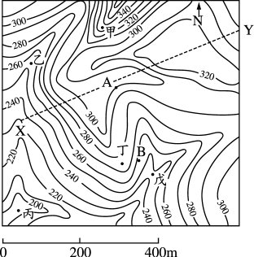
(A)丙丁 (B)丙戊 (C)甲乙 (D)乙丁
(E)甲戊。
41.某班同學在圖中的地區從事田野調查，他們拿出羅盤傾斜計測量A、B的方位，Ａ點在N30°E，Ｂ點在N70°W，則他們應在圖上哪一點的位置？(A)甲 (B)乙 (C)丙 (D)丁 (E)戊。

42.問卷題目符合研究目的的程度稱為：
(A)準確度 (B)正確度 (C)效度 (D)信度
(E)可靠度。

◎下表為甲地的各月均溫。請依下列數據回答下列43~45題：
月份 | 一 | 二 | 三 | 四 | 五 | 六 | 七 | 八 | 九 | 十 | 十一 | 十二
溫度 | 12.8 | 14.5 | 16.8 | 18.2 | 20.5 | 22.3 | 25.2 | 24.6 | 21.5 | 18.3 | 16.2 | 13.8
43.請問甲地的氣溫之算術平均數為何？(A)17.2 (B)17.8 (C)18.2 (D)18.7 (E)19.2
44.請問甲地氣溫的中位數為何？(A)12.85 (B)18.15 (C)18.25 (D)18.35 (E)18.45
45.依據前兩題所得的結果判斷，該地溫度的分布情況應採用下列哪一種計量分析方法最為合適？(A)標準差 (B)變異係數 (C)四分位差 (D)中位數 (E)算術平均數。

◎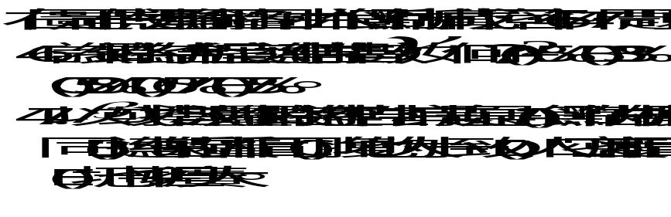 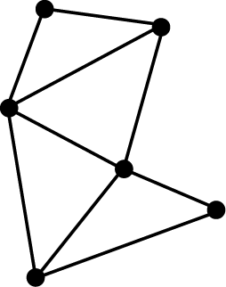
◎附表為某地1961～1990年12個月的平均氣溫與雨量的資料，請問48~49題：
月分 | 一 | 二 | 三 | 四 | 五 | 六 | 七 | 八 | 九 | 十 | 十一 | 十二
氣溫(℃) | 21 | 22 | 20 | 17 | 15 | 14 | 13 | 14 | 14 | 16 | 18 | 20
雨量(㎜) | 22 | 27 | 25 | 48 | 92 | 97 | 92 | 84 | 58 | 41 | 28 | 22
48.氣溫的標準差為何？(A)3 (B)4 (C)5 (D)6 (E)7。
49.何者的離散程度比較大？(A)氣溫 (B)雨量。

◎請依據下列五個相關分析的圖形，回答50~52題：
50.何圖屬於完全相關？
51.何圖中之兩變量間的相關程度最低？
52.以Ｂ圖而言，符合下列選項中的哪些敘述(多選)？(A)直線相關 (B)曲線相關 (C)完全相關 (D)正相關 (E)負相關。
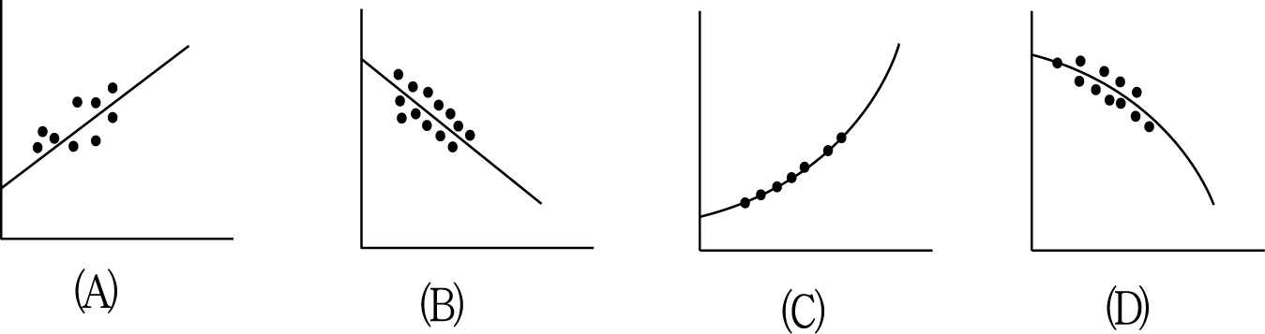

◎下圖是利用羅盤傾斜計測量目標方位的示意圖(如附件)，請問53~54題：
53.羅盤傾斜計中的刻度「N」，應位於圖中的哪一點？(A)a (B)b (C)c (D)d (E)e。
54.羅盤傾斜計所測得的目標方位是：(A)N40°E (B)S40°E (C)E50°N (D)W50°S (E)N40°W。

